软件开发综合实践
课堂实践进度报告
一、总体情况
1、当次任务清单完成
序号 | 任务 | 完成情况
1 |  | √已完成 □部分完成 □未完成
2 |  | √已完成 □部分完成 □未完成
3 |  | √已完成 □部分完成 □未完成
4 |  | √已完成 □部分完成 □未完成
5 |  | √已完成 □部分完成 □未完成
6 |  | √已完成 □部分完成 □未完成
7 |  | √已完成 □部分完成 □未完成
8 |  | √已完成 □部分完成 □未完成
未完成项的原因与课后完成计划

2、本报告所记录的过程与代码为本人独立完成；本人能够解释报告中全部代码，无法解释或无法现场修改的代码不作为有效学习产出。你是否确认此声明:（ A ）
A．确认，本人承诺声明属实
B．不确认
二、案例复现部分
1. git log提交记录：粘贴git log --oneline的输出
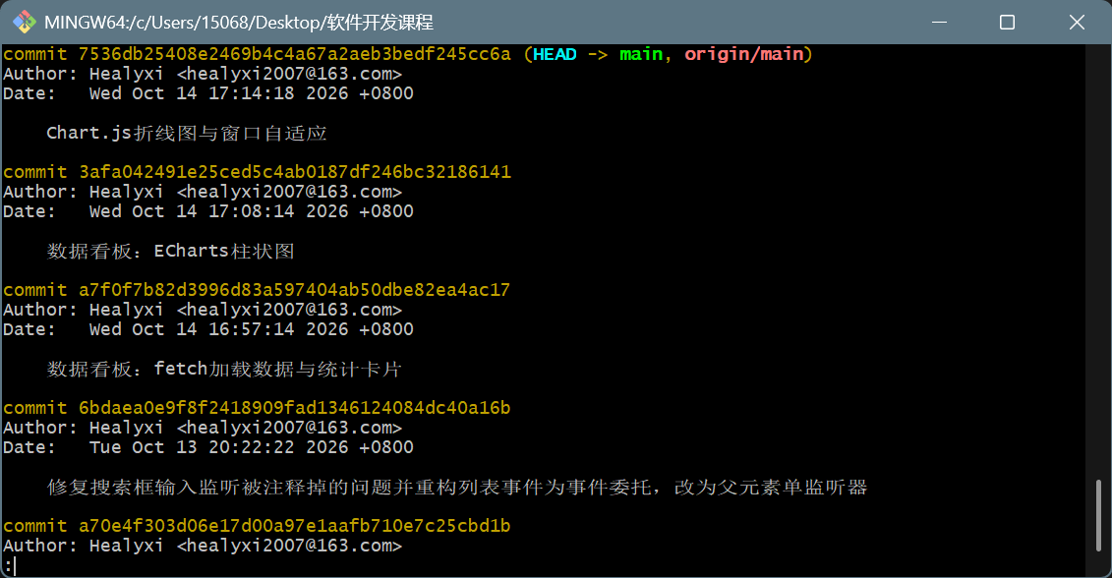
2. 运行结果截图（每个截图需要全屏）：粘贴复现结果在浏览器中的完整运行效果，并配一句解释。
第零步：准备数据文件+第一步：页面骨架与数据加载
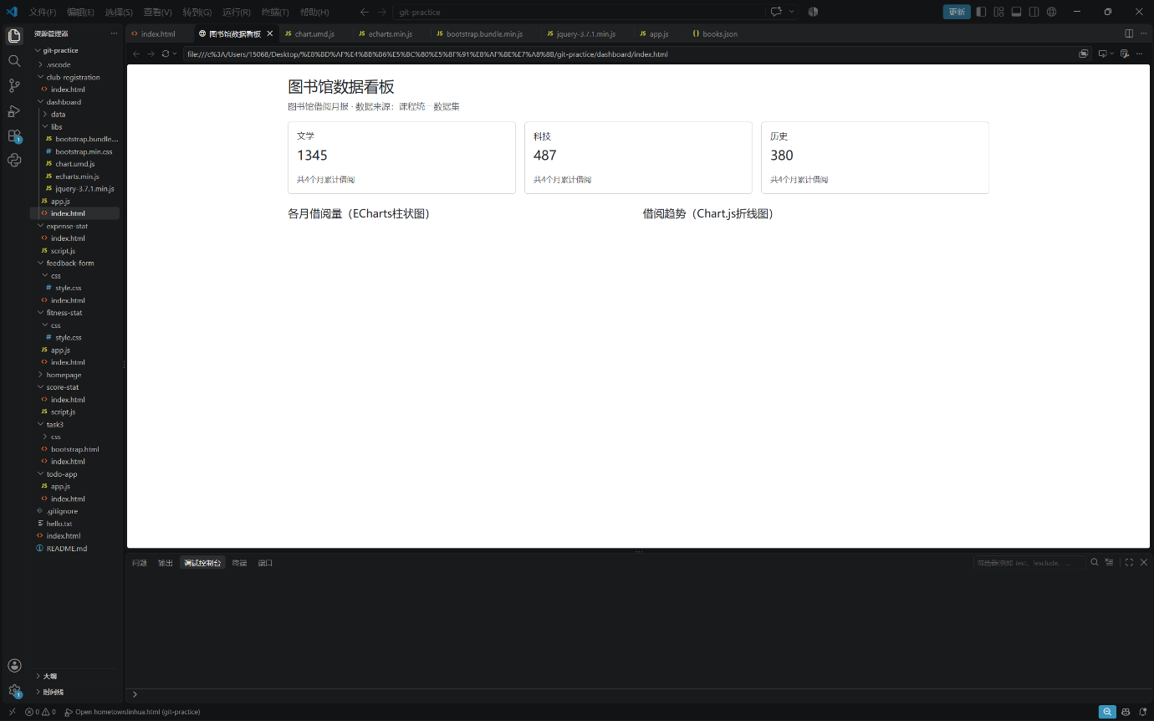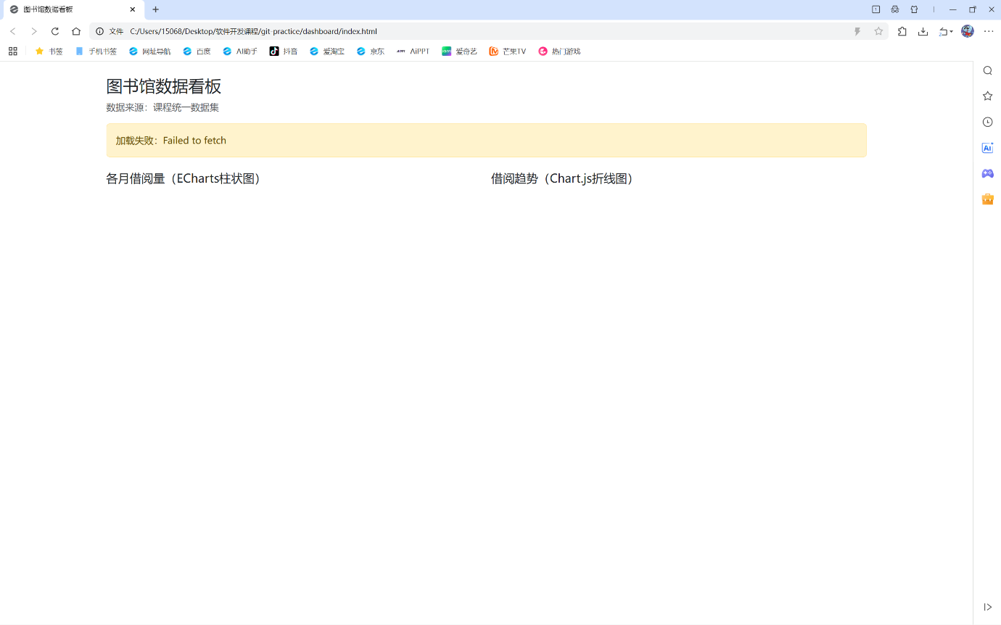
第二步：ECharts柱状图
悬停有数值提示；图例可点击切换品类；窗口拉伸后手动resize
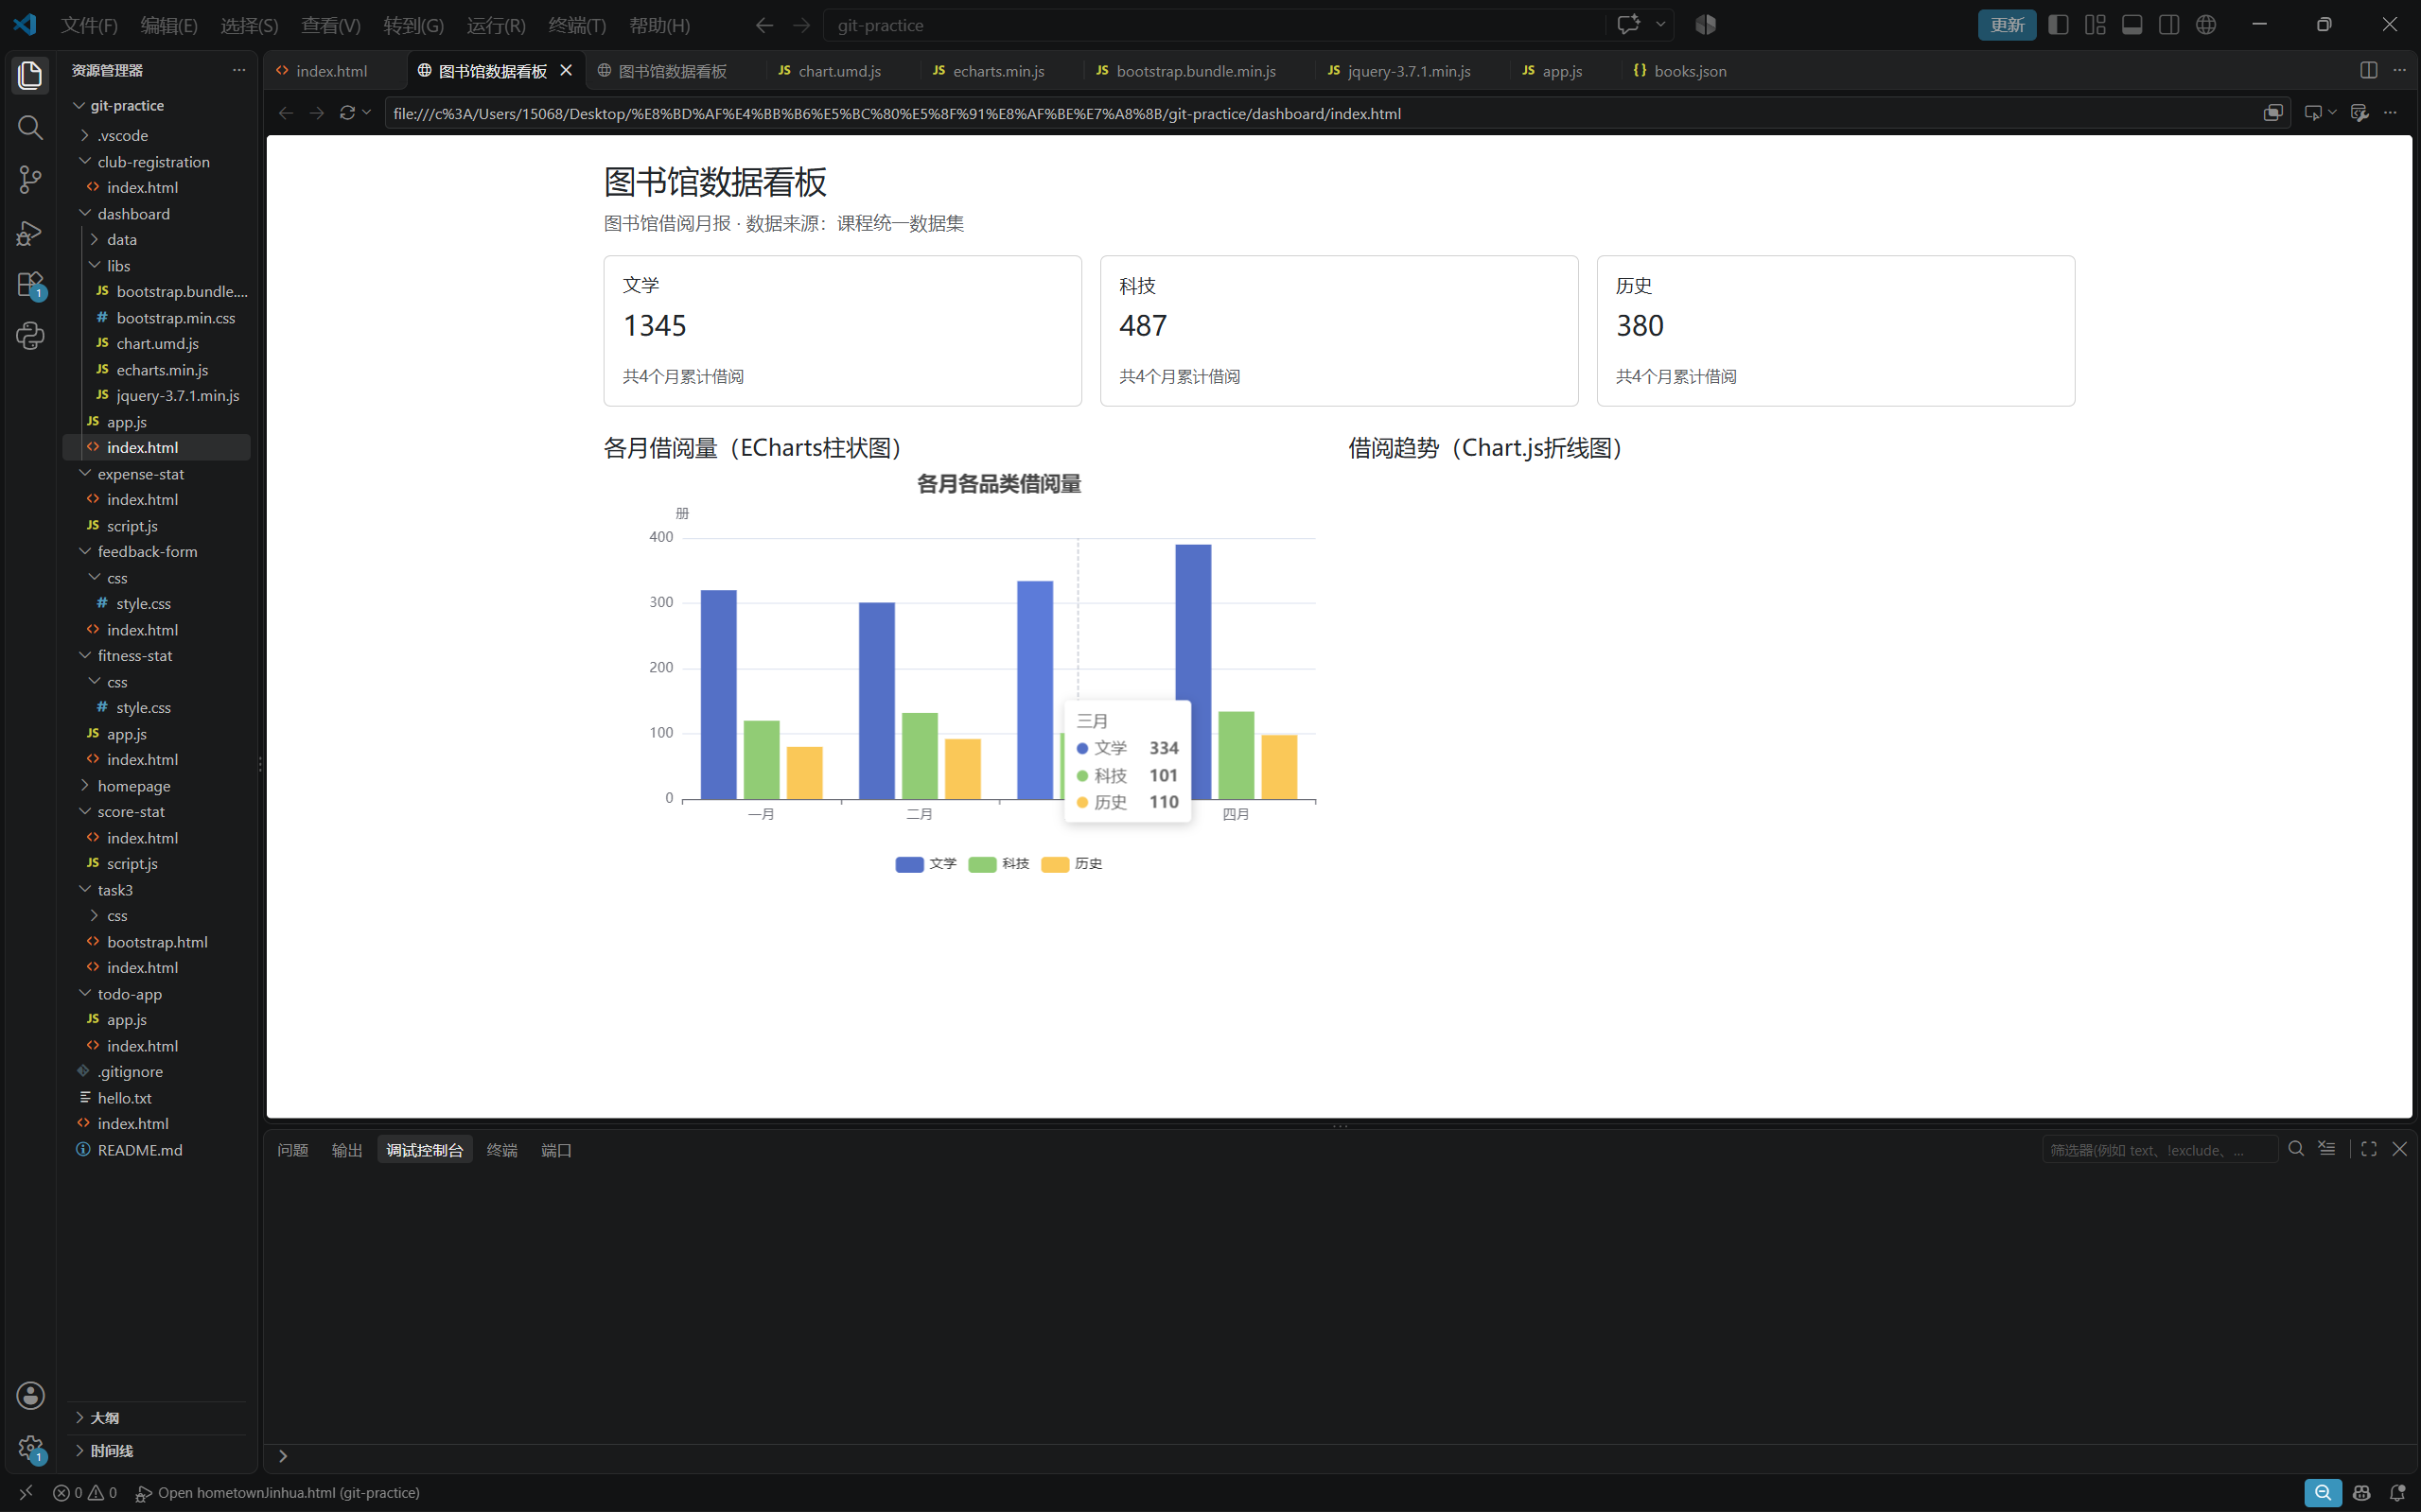
第三步：Chart.js折线图与统一resize
拉伸窗口，柱状图随宽度变化；折线图显示正常
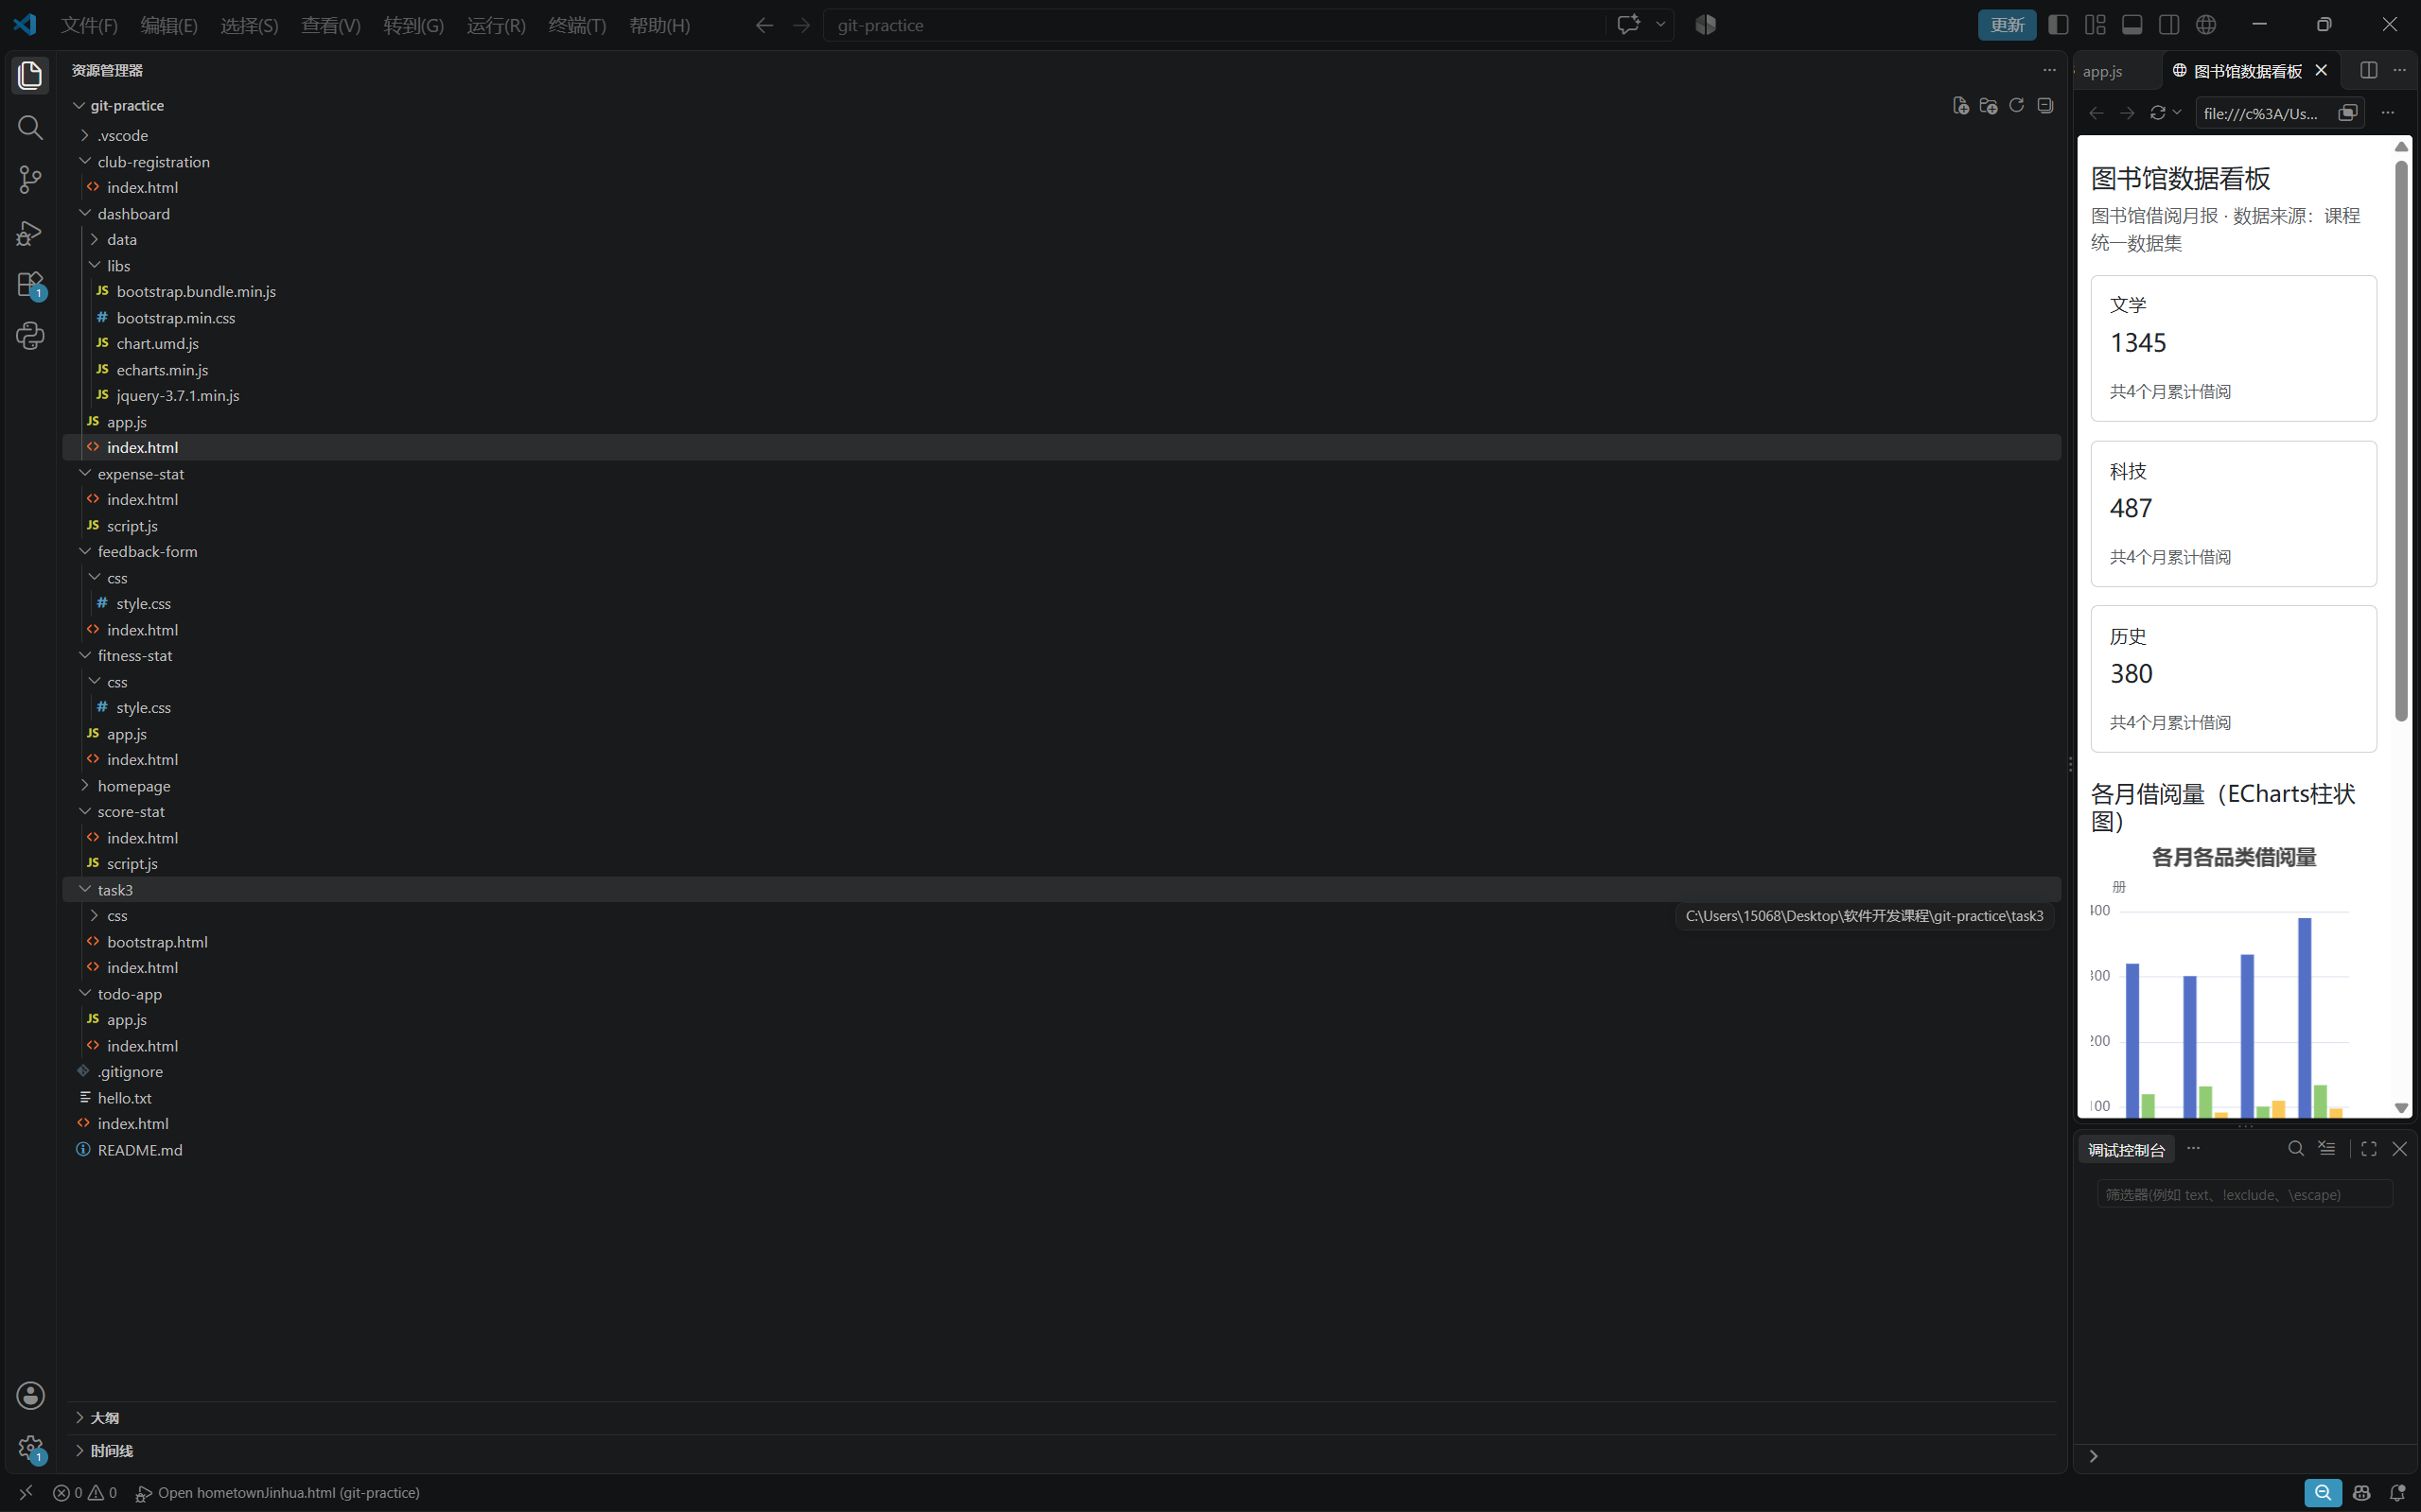
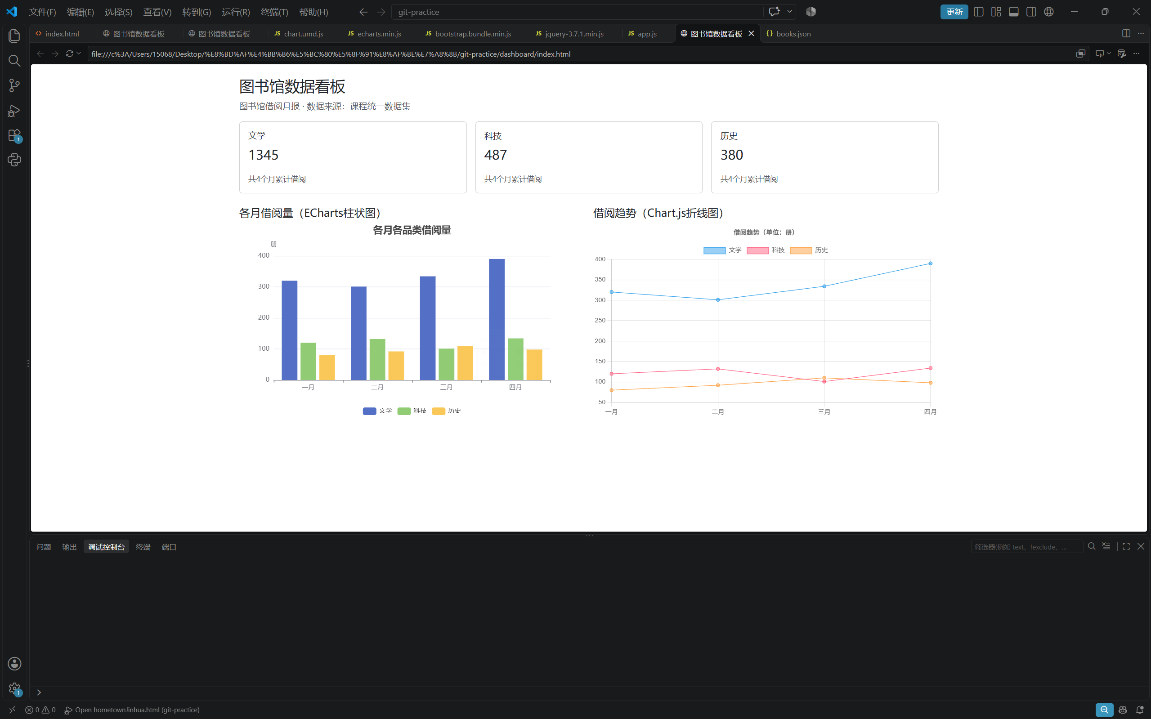
三、自主实践部分
1. 需求理解与选题理由：你选了什么真实场景（社团报名、活动登记、问卷等），为什么选它（两三句话）。
我选了校园生活campus-life这个现实场景，因为它最贴近我的生活，而且还有新鲜可用的现实数据集（doge）。
2. 结构说明：
按下表列出你的作品结构提纲。
页面区块（语义化元素） | 该区块放置的内容
<header> | 看板标题+ 数据来源说明
<section id="cards"> | 统计卡片区，有4 张可交互的卡片
<script> | 依次引入本地 libs/ 里的 jQuery、Bootstrap、ECharts、Chart.js 四个库，最后引入自己的 app.js
3. 关键代码说明：从你的作品中选一段最关键的代码粘贴在此，并解释它做了什么、为什么这样写。
4. git log提交记录：粘贴git log --oneline的输出
5.运行截图汇总（截图需全屏）：以上截图按顺序编号粘贴在下方，每张配一句解释。
第一步：页面基本要素+fetch 加载本地数据与统计卡片
数据通过fetch加载本地JSON
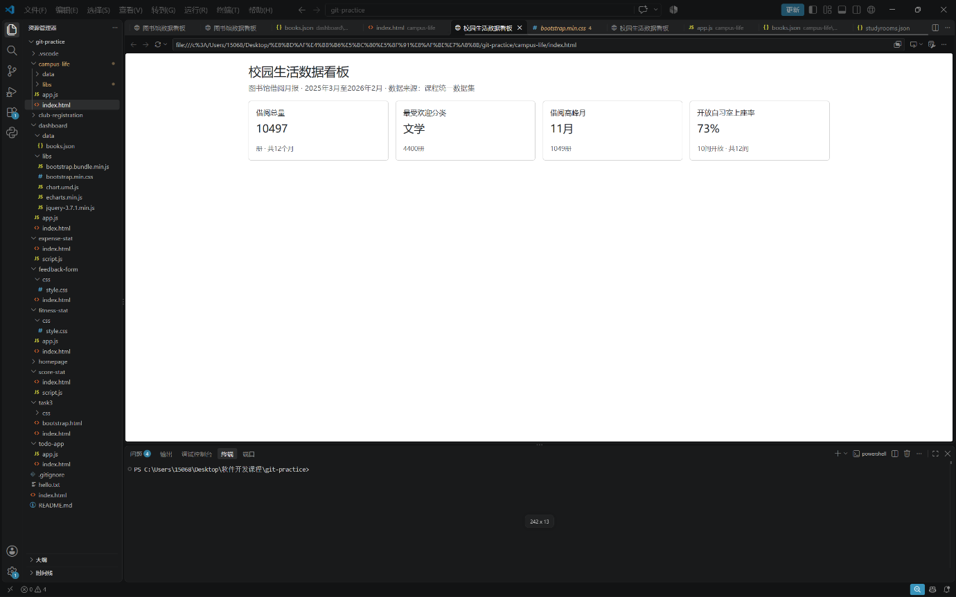
第二步：数据可视化：ECharts 折线图与 Chart.js 条形图
至少两类有效图表（ECharts与Chart.js各一，或任一库两类不同图型）
每张图表有标题、单位和数据来源说明
图表类型与数据目的匹配，能口头说明选型理由
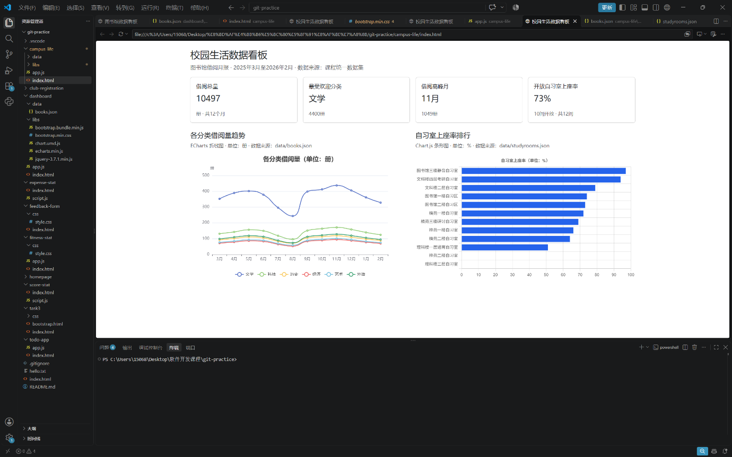
第三步：jQuery 分类筛选与自习室范围切换
使用jQuery实现至少一处交互（筛选、切换、高亮等）
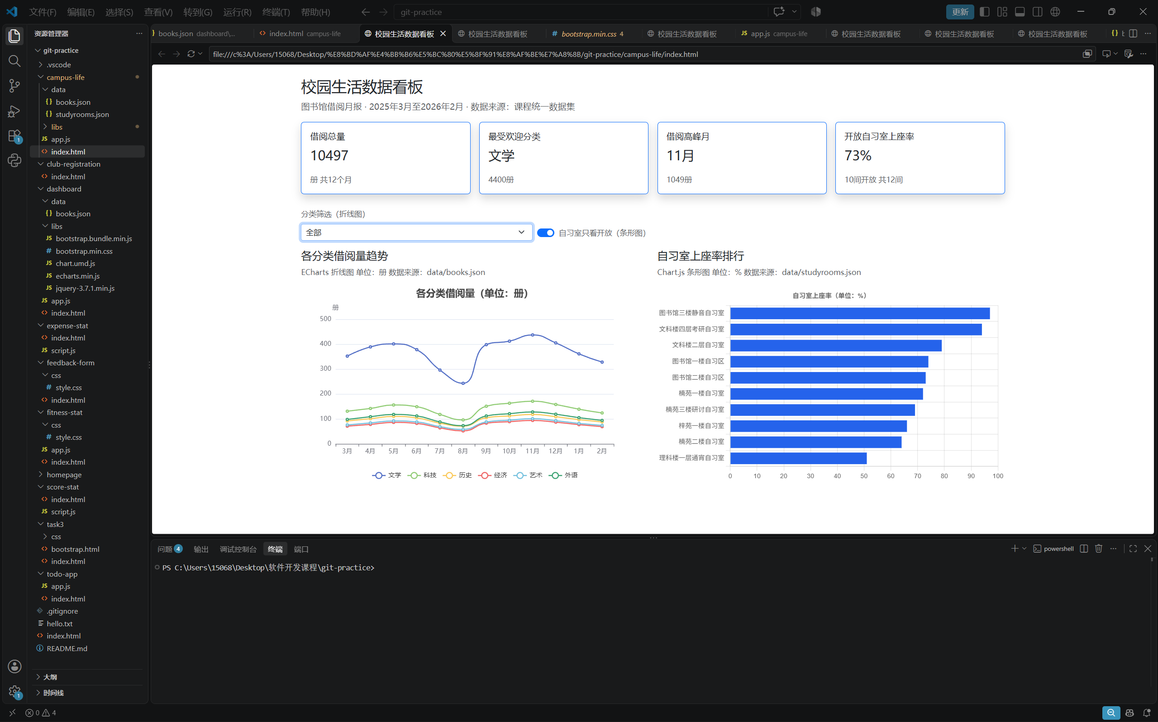
截图四：
加载中、失败、空数据三种状态均有处理且可演示
加载中：
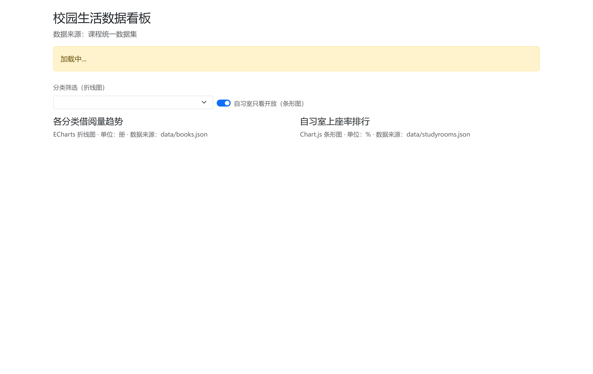
失败；
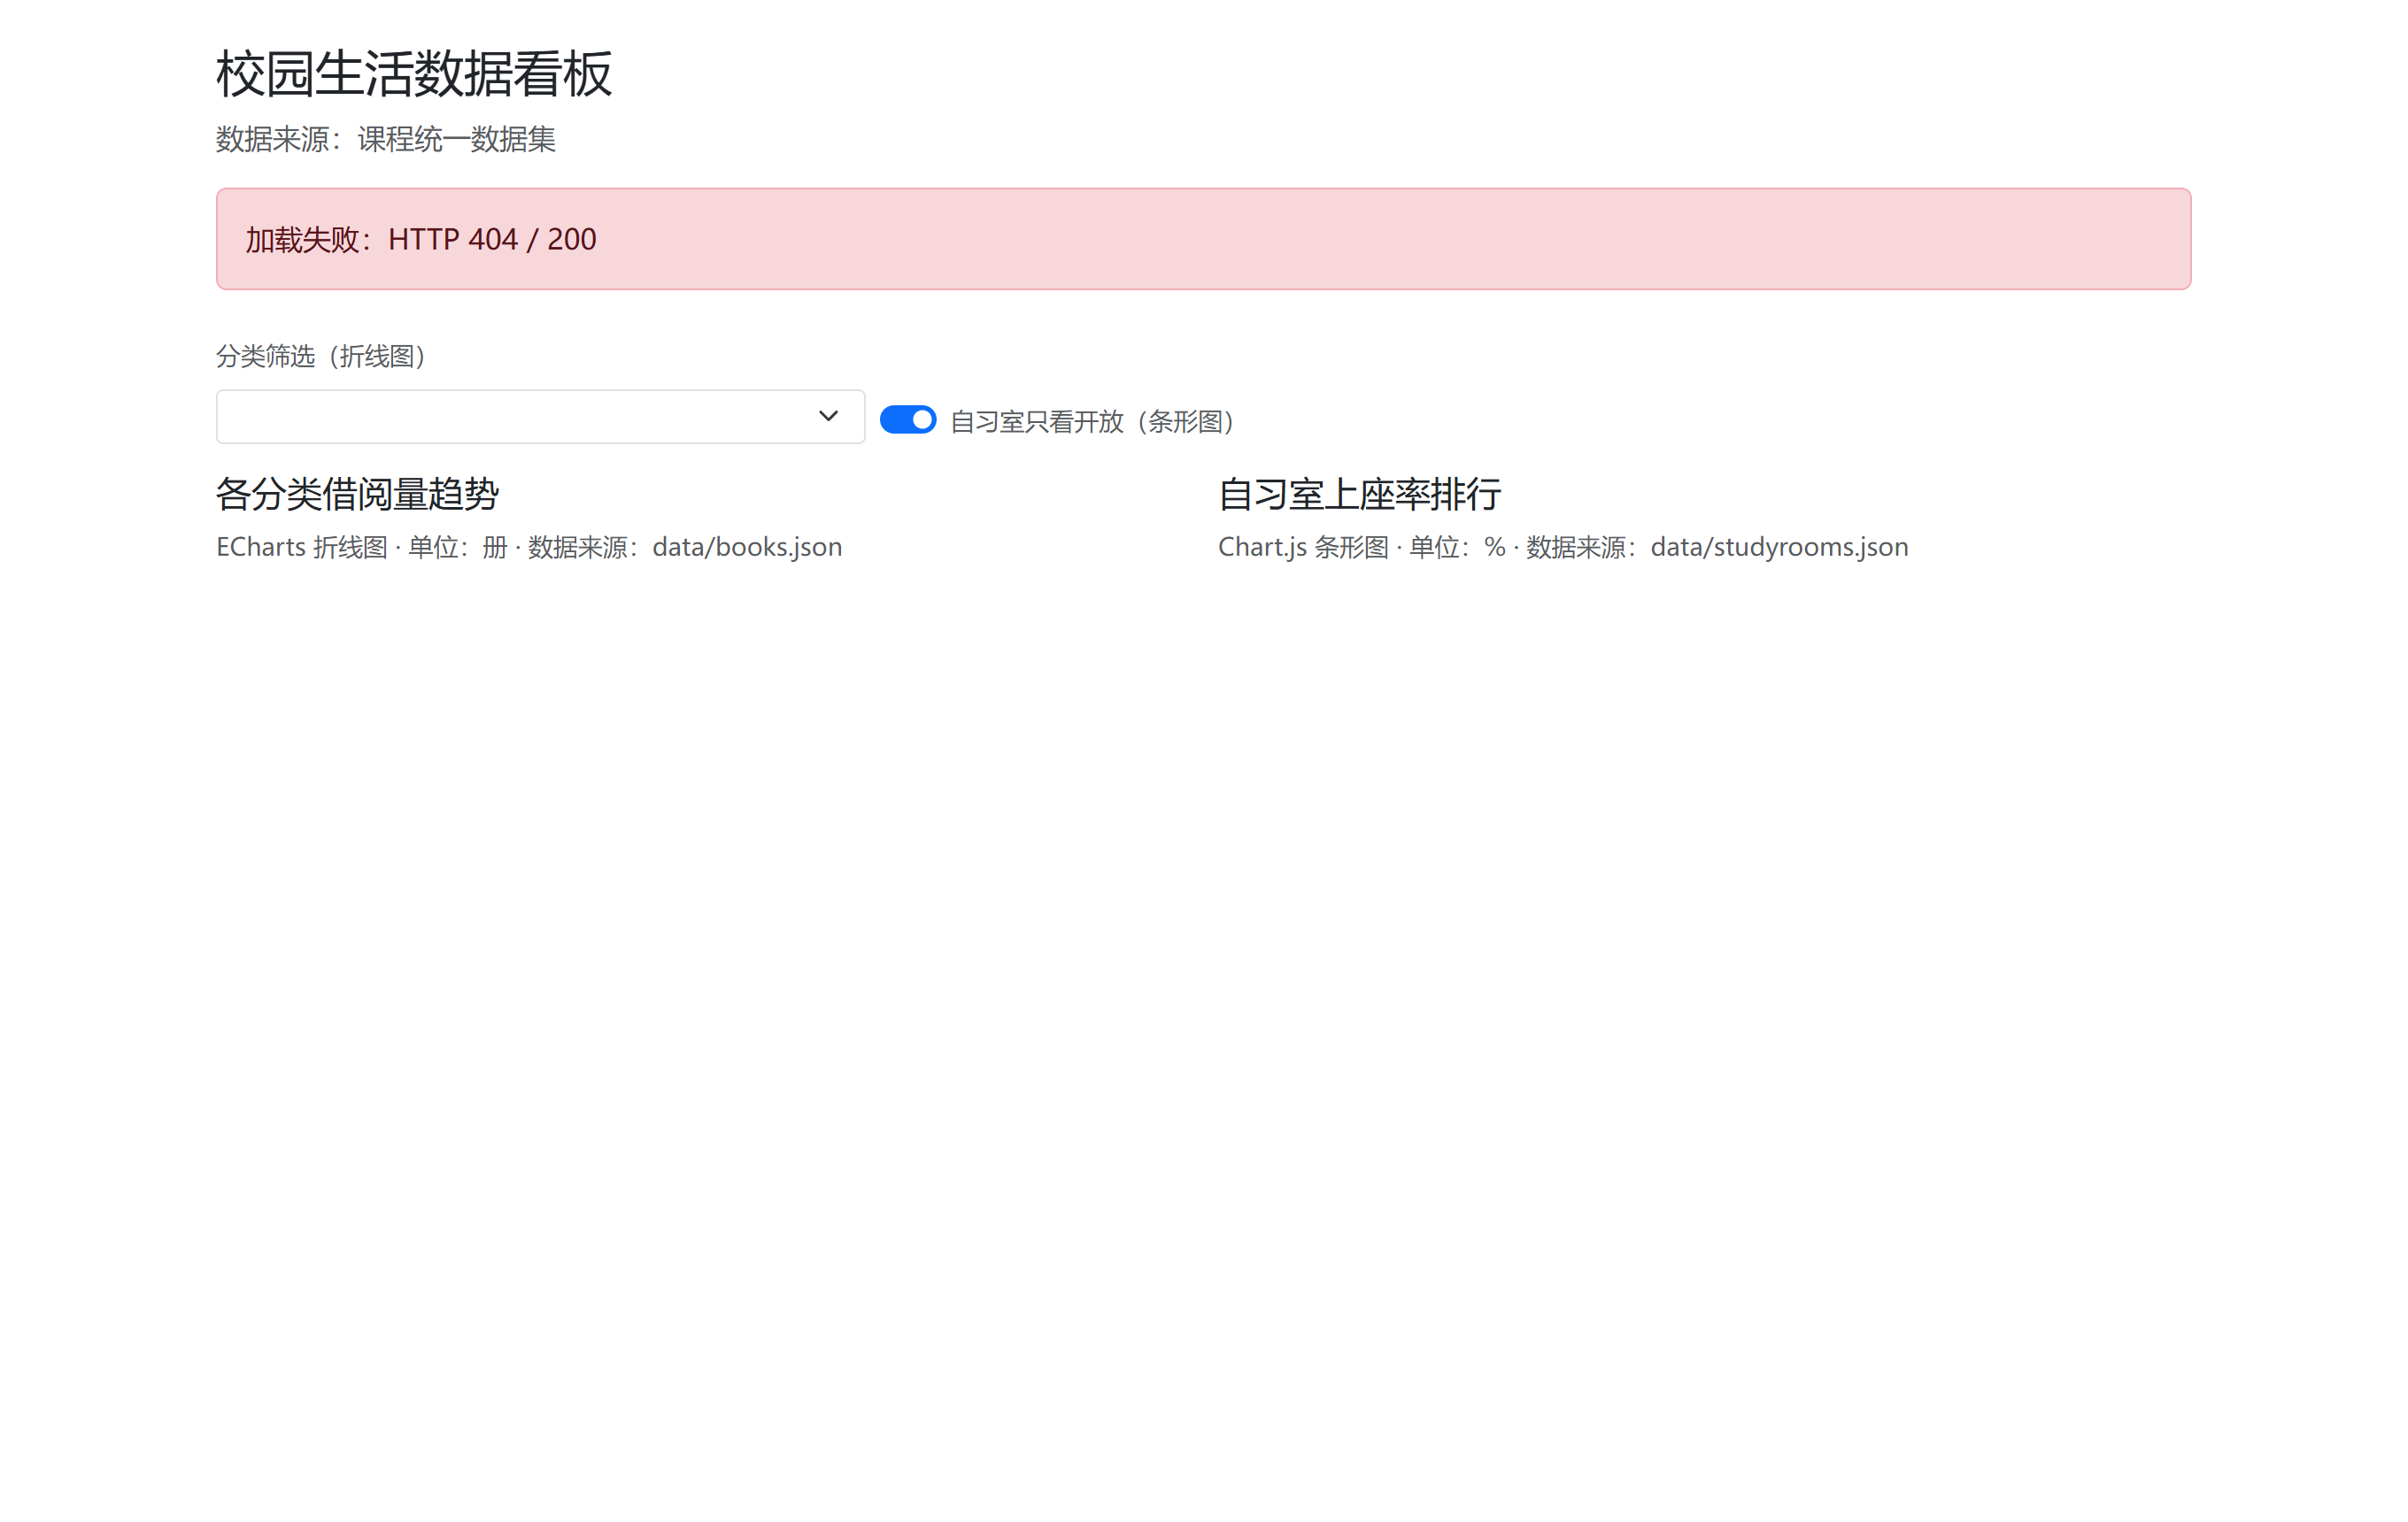
空数据：
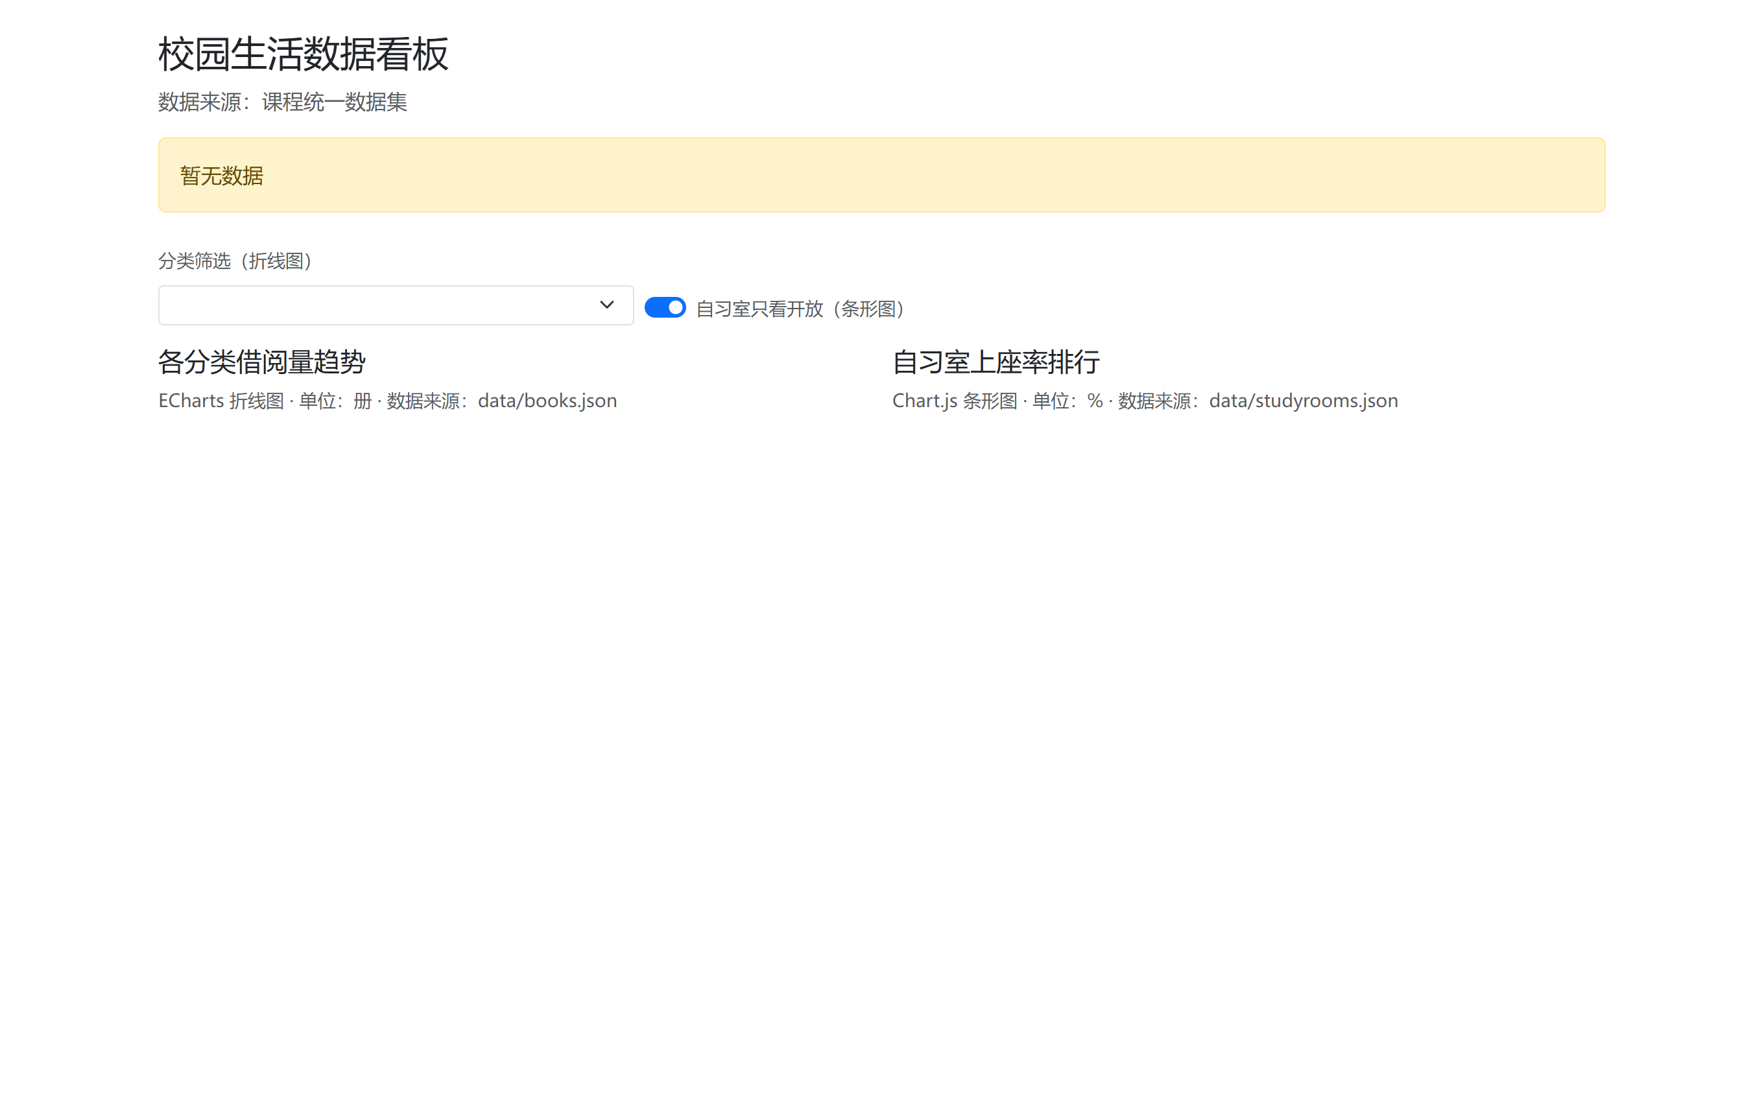
四、独立研究部分
分项简述独立研究部分（选做）的完成情况
第四步（选做进阶）：jQuery改造交互
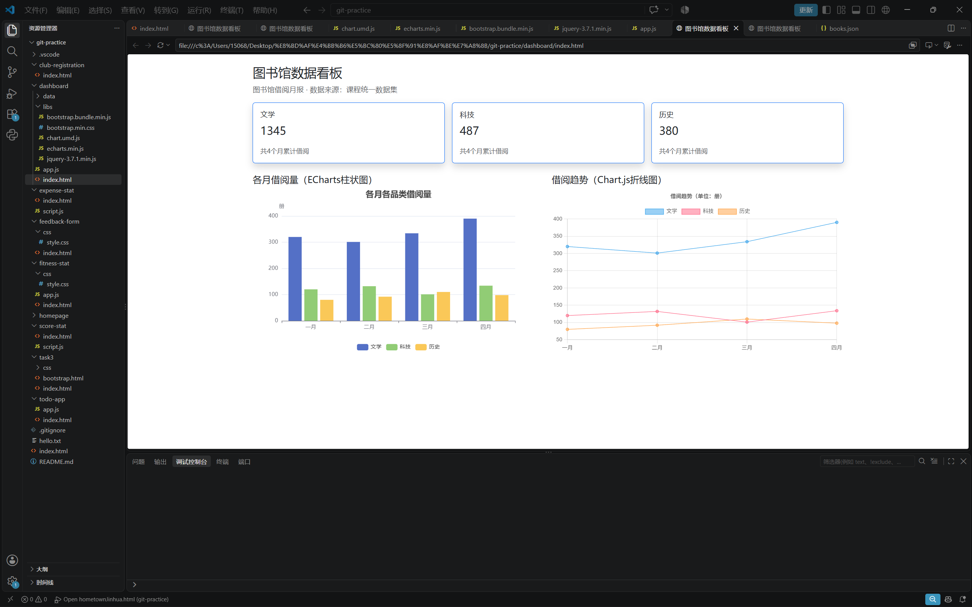
五、收获和问题解决
1. 知识总结：用自己的话写3至5句本次课掌握的知识
这次课我学会了用fetch读取本地的JSON数据文件，配合async/await和try...catch，把"加载中、加载失败、空数据"这三种状态都处理出来，也知道了fetch必须用本地服务器打开页面才能用，直接双击 HTML 会被浏览器拦住。交互部分我用 jQuery 做了分类筛选、"只看开放 / 显示全部"的切换和卡片点击高亮，也体会到这种"数据变了就把图表重新画一遍"的思路。最后我按"数据与卡片；两张图表；交互"三次提交，写清楚每次提交说明后推送到 GitHub，已经有了小步提交的习惯。
2.问题解决
记录至少1个你实际遇到的问题（报错、显示异常、数据丢失、加载失败等）。没有遇到问题的同学，记录一次“故意实验”的观察（如故意断网、输入非法值、删除数据文件后的程序表现）
我遇到的实际问题就是这次实验的html界面不能在本地文件中打开了，因为使用了fetch（），它属于"发起一个网络请求"，而浏览器对file:// 页面一律拒绝，原因是安全问题：如果放行，你从网上下载任意一个html双击打开，它就能用fetch去读你硬盘上的文件，这是必须守住的安全边界。所以它抛的是TypeError，控制台里就显示成 Failed to fetch。所以我就在vscode里装了Live Server的拓展，在集成浏览器中实时显示页面，从而解决问题。
六、工具使用说明
本课程不以AI生成代码作为主要完成路径。如使用AI工具辅助，请注明用途。

